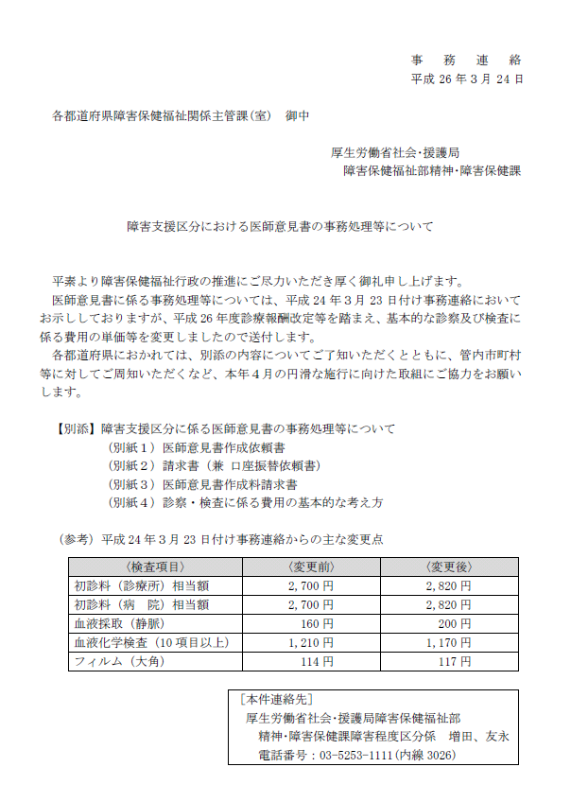
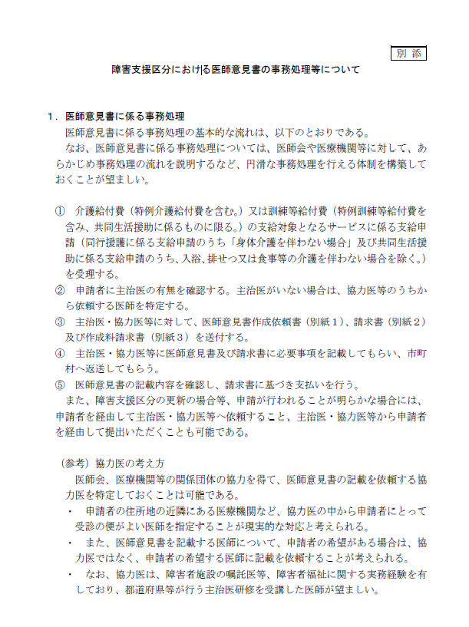
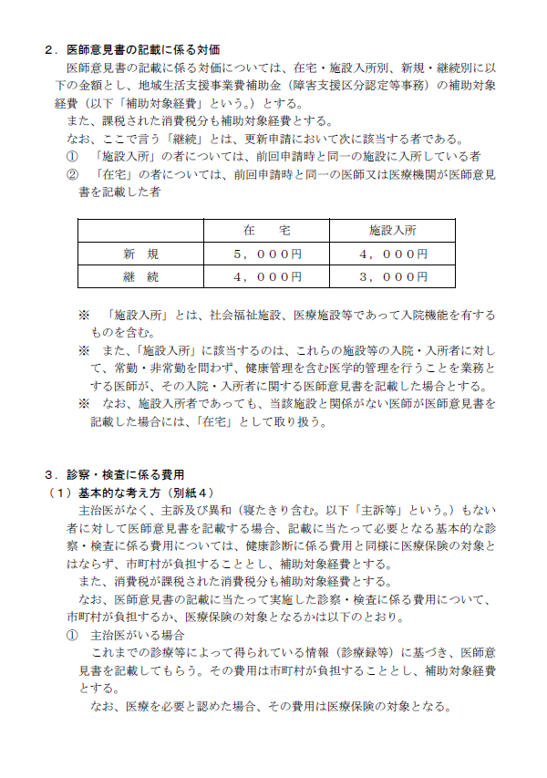
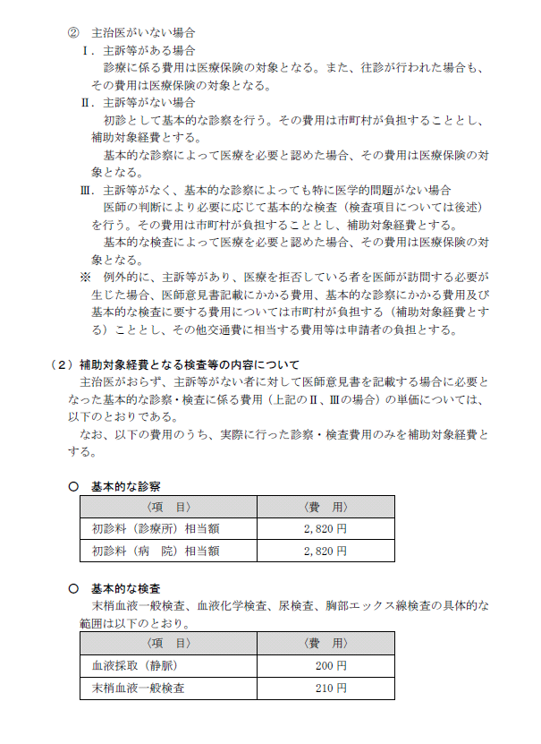
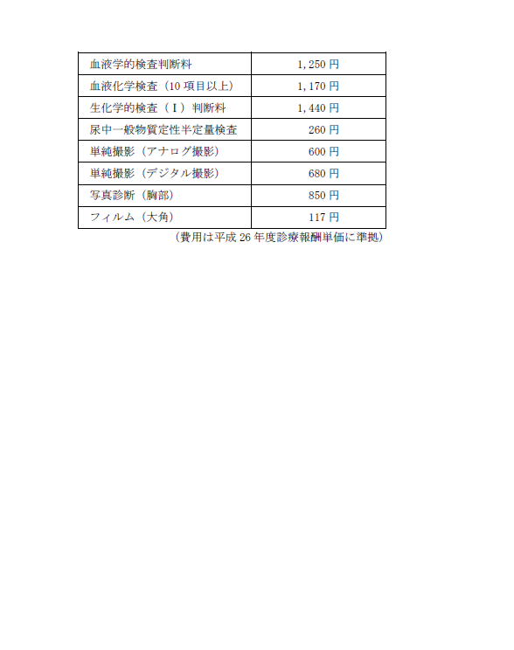
(別紙１)

医師意見書作成依頼書
平成 年 月 日

〒 111-1111
（主治医医療機関住所）

（主治医医療機関名称）
（医師名）様

次の者について同封の「医師意見書」に記載のうえ、平成 年 月 日までにご返送ください

申 請 者 | 申請者番号
申 請 者 | フリガナ
申 請 者 | 氏 名 |  |  |  |  |  |  |  |  |  |  | 生年月日 | 明・大・昭・平 年 月 日
申 請 者 | 住 所 | 〒

問い合わせ先 ○○市○○○○課
所在地 〒000-0000
○○市○○町○丁目○－○○
電話番号 000-000-0000
(別紙２)

請求書（兼 口座振替依頼書）

平成 年 月 日

○○○市長 ○○ ○○ 様

住所
氏名 印

金 円

障害者総合支援法の医師意見書作成料について、下記指定口座に振り込まれるよう請求します。

振込先金融機関名
口座名義人（ふりがな）
口 座 番 号
預 金 の 種 類
備 考

(別紙３)
医師意見書作成料請求書

 | 平成 |  |  | 年 |  |  | 月分

 | 市町村名 |  | 市町村番号

申請者 | 申請者番号 |  |  | 請求医療機関 | 医療機関  コード
申請者 | フリガナ |  |  | 請求医療機関 | 医療機関  名称
申請者 | 氏 名 |  |  | 請求医療機関 | 所在地
申請者 | 生年月日

作成依頼日 | 平成 年 月 日 | 依頼番号 |  | 市町村確認 | ※  ※の欄は記入しないでください
意見書作成日 | 平成 年 月 日 | 意見書送付日 | 平成 年 月 日 | 市町村確認 | ※  ※の欄は記入しないでください

意見書作成料 | 種別 | １.在宅 ２.施設 | １.新規 ２.継続 | 金額 |  |  |  |  |  | 円

診断・検査費用 | 内訳 |  | 点数 |  |  |  | 摘要
診断・検査費用 | 診断
診断・検査費用 | 検査 | 胸部単純X線撮影
診断・検査費用 | 検査 | 血液一般検査
診断・検査費用 | 検査 | 血液化学検査
診断・検査費用 | 検査 | 尿中一般物質定性半定量検査
診断・検査費用 | 合計 |  |  |  |  |  |  |  |  |  |  |  | 円

◎太枠は必ず記入してください。 | 請求書 | 意見書作成料 |  |  |  |  |  | 円
◎太枠は必ず記入してください。 | 請求書 | 診断・検査費用 |  |  |  |  |  | 円
◎太枠は必ず記入してください。 | 請求書 | 消費税 |  |  |  |  |  | 円
◎太枠は必ず記入してください。 | 請求書 | 合計 |  |  |  |  |  | 円

医師意見書作成料は、在宅・施設別、新規・継続（更新・変更）申請別に以下の金額とする。
 | 在宅 | 施設
新規申請者 | ５，０００円 | ４，０００円
継続申請者 | ４，０００円 | ３，０００円
主治医がなく主訴もない者が障害支援区分認定を行った場合、意見書を記載するのに必要な診察・検査について、初診料及び医師の判断に応じて行った検査等（以下のものに限る）に対し、診療報酬単価に基づき精算した額を請求することができる。
【医師の判断に基づき行う検査の範囲】
・胸部単純Ｘ線撮影 ・血液一般検査 ・血液化学検査 ・尿中一般物質定性半定量検査



